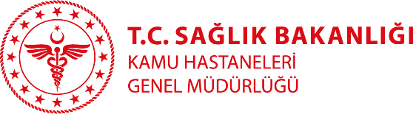
MERSİN ŞEHİR EĞİTİM VE ARAŞTIRMA HASTANESİ
ÖZGEÇMİŞ

FOTOĞRAF

Opr. Dr. İbrahim Savaş ZORLUTUNA

Branşı: Göğüs Cerrahisi

Yabancı Diller:
Klinik: Göğüs Cerrahisi

Tıbbi ilgi ve uzmanlık alanları:
Göğüs Cerrahisi

Eğitimi:
Ortadoğu Teknik Üniversitesi Hazırlık Sınıfı
Hacettepe Üniversitesi Tıp Fakültesi Ankara Tıp Eğitimi
Ankara Tıp Fakültesi İbni Sina Hastanesi Ankara Uzmanlık Eğitimi

Çalışılan Kurumlar:
Mersin Devlet Hastanesi
Mersin Şehir Eğitim ve Araştırma Hastanesi

Yayınlar:

